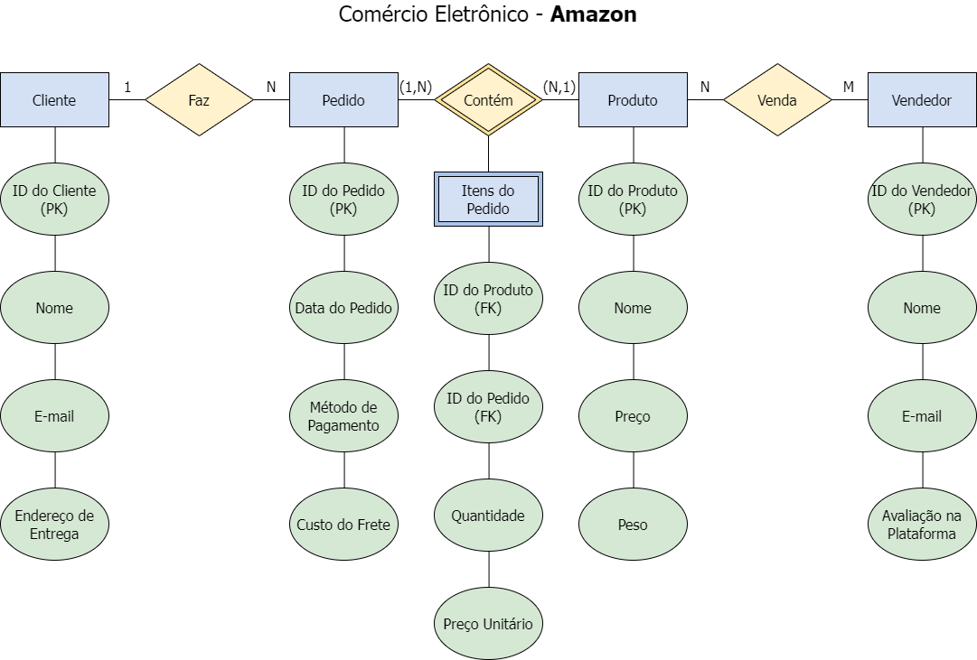

Obs.: Para ligar as entidades Pedido e Produto, eu criei uma *Tabela Associativa.* Para isso dar certo no modelo conceitual, criei uma Entidade “Fraca” chamada Itens do Produto, para dar sentido a ligação das Entidades Pedido e Produto. Como ela é uma Entidade Fraca, ela depende das chaves primárias das entidades mais fortes, e para representar isso é necessário fazer um losango duplo para o relacionamento que liga Entidades Fortes a Entidades Fracas. Como padrão também é necessário duplicar o retângulo da Entidade para indicar que ela é fraca. E para representar a chave primária da Entidade Itens do Pedido, se junta as chaves estrangeiras da mesma para se formarem como uma chave primária.

